FINN UT HVORDAN DU ARBEIDER MED  
**3D-MODELLER** I **WORD**

I Word kan du sette inn og manøvrere en 3D-modell for å vise den fra alle vinkler og fremheve elementer.

Dette dokumentet gir deg en grunnleggende innføring i hvordan du kan manøvrere 3D-modeller.

Den andre siden i dette dokumentet er et eksempel på en brosjyre som bruker en 3D-modell.

Den tredje siden gir deg instruksjoner og tips om hvordan du bruker 3D-modeller i dokumentene dine.

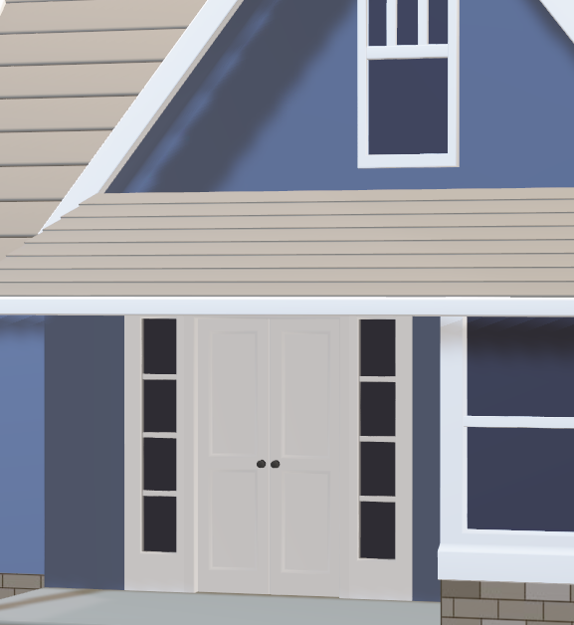v

|  |  |  |
| --- | --- | --- |
| Bolighus  Mulige kjøpere ser dette først. Her kan du fremheve hjemmets beste sider. **Detaljer** om eiendommenInformasjon om soverom  * Antall soverom (underetasjen): 1 * Antall soverom (1. etasje): 2 * Det største soverommet i 1. etasje  Informasjon om bad  * Antall bad (med badekar): 1 * Antall bad (med dusj): 1 * Antall bad i 1. etasje (med badekar): 1 * Antall bad i underetasjen (med dusj): 1 | Dette blir baksiden av brosjyren når den er brettet. Bruk dette området til å vise en liste over andre sider ved hjemmet og oppfordre leserne til å åpne!  Du kan også sette inn flere bilder av eiendommen. Gå til Sett inn-fanen på båndet, og klikk på Bilder. Når du har satt inn bildet, merker du det, høyreklikker på det og velger deretter Størrelse og Plassering > Tekstbryting for å velge det beste alternativet. Om OSS  * Her kan du inkludere en punktliste over tjenestene du tilbyr, og fordelene med å bruke bedriften din. * Denne beskrivelsen skal uttrykke kortfattet hvordan du skiller deg ut fra konkurrentene.   Denne tekststilen kan brukes til et vitnesbyrd eller til å oppfordre til handling, for eksempel «Kontakt oss i dag».  Gateadresse, adresse 2  Poststed, postnummer  **Telefon:** 555 555 0125  **E-post:** noen@eksempel.com  **LOGOEN DIN** |  |
| Eiendom  Adresse  Kort beskrivelse av eiendommen |

|  |  |  |  |
| --- | --- | --- | --- |
| Denne brosjyren kan du skreddersy etter dine behov. Du får en grunnleggende innføring i hvordan du bruker 3D-modeller i Word.  Prøv deg på 3D-modellen av et hjem ovenfor for å lære hvordan du gjør det. Ta en titt på Prøv det -teksten i rødt for noe å øve deg på.  Vi har laget stiler som du kan bruke til å tilpasse formateringen i brosjyren med bare et klikk. Sjekk stilgalleriet på Hjem-fanen på båndet.  Hvis du på en enkel måte vil endre utseendet på brosjyren, går du til utformingsfanen på båndet og sjekker galleriene for temaer, farger og skrifttyper.  **Tilpasse** denne brosjyren  Bruk galleriene for temaer, farger og skrifttyper til å tilpasse brosjyren og samsvare med logofarger og merkevare. På Sett inn-fanen på båndet kan du velge et bilde fra filene dine, eller du kan legge til en figur.  **Sette inn** en 3D-modell i et dokument  Du setter inn 3D-modeller i filene dine på lignede måte som andre bilder.  Prøv det: Plasser markøren på slutten av dette avsnittet, gå til Sett inn-fanen på båndet, velg 3D-modeller og deretter Fra en fil.  **Bruke** 3D-modellvisninger  Hvis du foretrekker å bruke en av flere forhåndsdefinerte visninger av 3D-modellen, kan du bruke en 3D-modellvisning.  Prøv det: Velg modellen, og velg deretter Verktøy for 3D-modell > Format og velg en visning fra 3D-modellvisningene på båndet. | **Utforske** 3D-modellen I Word kan du manøvrere 3D-modellen når den er satt inn. Roter og vipp den for å vise den ovenfra eller se på noe interessant.  Prøv det: Velg modellen, og bruk 3D-kontrollen i midten av objektet til å rotere den. Legg merke til hvordan du kan se objektet fra alle vinkler, selv nedenfra!  På samme måte som med et vanlig bilde kan du også gjøre bildet større eller mindre ved å dra i bildehåndtakene i hjørnene av bildet. | **Justere** en 3D-modell Du kan dra 3D-modellen rundt for å plassere den på siden, akkurat som med et vanlig bilde. Justeringsverktøyet hjelper deg også med plassering.  **Prøv det:** Velg modellen, og velg deretter Verktøy for 3D-modell > Format og velg Juster fra båndet for alternativer for plassering.  Du kan bruke denne tekststilen til å rette oppmerksomheten mot viktig informasjon. | |
| Bolighus Bolighus | | |
| Legg til en bildetekst her som vil oppfordre leserne til å bruke 3D-funksjonene | | |
| **Bruke** panorering og zoom Med panorering og zoom kan du styre hvordan 3D-modellen passer inn i rammen. Bruk det til å fokusere på noe bestemt eller til å flytte modellen rundt i rammen.  **Prøv det:** Velg modellen, velg deretter Verktøy for 3D-modell > Format, og velg knappen for panorering og zoom på båndet. Et lite forstørrelsesglass til høyre for bildet gjør det mulig for deg å vise modellen større eller mindre i rammen. Prøv å zoome inn for å vise mer detaljert informasjon om et element. Klikk og dra modellen i rammen for å flytte den rundt. | |  |